ТЕХНИЧЕСКОЕ ЗАДАНИЕ
Закупка сетевой инфраструктуры и кабельной продукции для построения ЛВС
(отдел поддержки цифровых сервисов)
№ | Наименование | Ед. изм. | ТЗ (описание/ состав) | Где используется (где будет устанавливаться) | Кол-во | Возмож- ность аналога
1 | UTP 5 cat уличная | Шт. | Кабель UTP 5 cat уличная  - Тип: витая пара, экранированная (FTP)  - Категория: 5e  - Назначение: уличная прокладка  - Материал жил: CCA  - Длина: бухта 305 м  - Количество пар: 4 (8 жил)  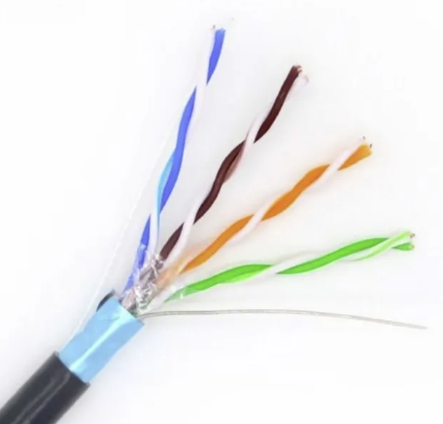  https://www.ozon.ru/product/vitaya-para-kabel-ulichnyy-305m-ftp-kabel-ulichnyy-vitaya-para-ekranirovannaya-5e-cca-1727879745/ | Для мероприятий /точек продаж (для подключения оборудования на улице) – 5 категория  (кол-во на складах ИТ = 0) | 10 | Да
2 | UTP 5 cat внутренняя | Шт. | Кабель UTP 5 cat внутренняя  - Тип: витая пара, неэкранированная (UTP)  - Категория: 5e  - Назначение: внутренняя прокладка  - Скорость передачи данных: 1000 Мбит/с  - Материал жил: CCA  - Длина: бухта 305 м  - Количество пар: 4 (8 жил)  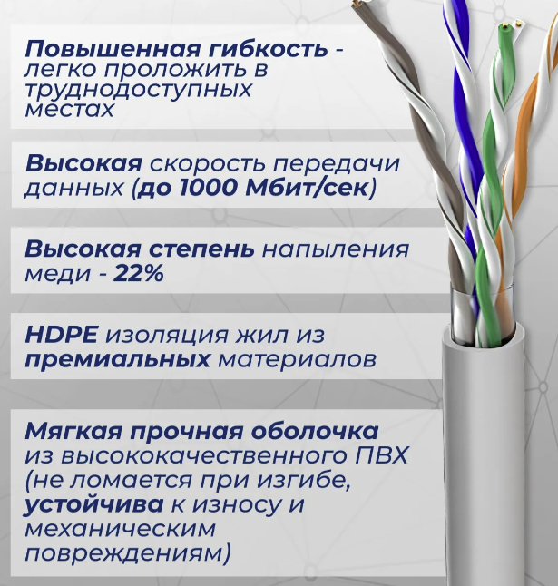  https://www.ozon.ru/product/vitaya-para-kabel-305m-utp-kabel-buhta-vitaya-para-cca-5e-4pr-8-zhil-1587366154/ | Для мероприятий /точек продаж (для подключения оборудования в помещении)  (кол-во на складах ИТ = 0) | 20 | Да
3 | Кабель категории 6, F/UTP, экранированный | Шт. | Кабель категории 6, F/UTP, экранированный  - Артикул: 19C-F6-09BL-B305  - Тип: витая пара, экранированная (F/UTP)  - Категория: 6  - Назначение: внешней/внутренней прокладки  - Сечение жил: 23AWG  - Исполнение: нг(A)-HF  - Цвет: чёрный  - Длина: коробка 305 м  - Количество пар: 4  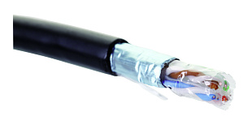  https://eurolan.ru/products/89/5741/ | Для мероприятий /точек продаж (для подключения оборудования на улице) – 6 категория  (кол-во на складах ИТ = 0) | 10 | Да
4 | Кабель 6 категории 6, F\UTP внутренний | Шт. | Кабель категории 6, F/UTP внутренний  - Артикул: 19C-U6-09BL-B305  - Тип: витая пара, неэкранированная (F/UTP)  - Категория: 6  - Назначение: внутренняя прокладка  - Длина: коробка 305 м  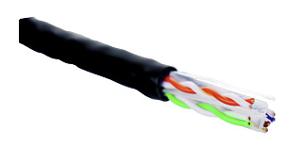  https://eurolan.ru/products/89/5739/ | Для мероприятий /точек продаж (для подключения оборудования на улице) – 6 категория  (кол-во на складах ИТ = 0) | 10 | Да
5 | Патч-корд cat. 6 1 м | Шт. | Патч-корд cat. 6 1 м  - Тип: кабель для интернет‑соединения (патч‑корд)  - Категория: Cat. 6  - Длина: 1 м  - Коннекторы: RJ‑45 (штекер/male) с обеих сторон  - Число жил: 8  - Материал проводника: омеднённый алюминий  - Внешняя оболочка: ПВХ (поливинилхлорид)  - Экранирование: тройное  - Назначение: внутренняя прокладка (для помещений)  - Интерфейсы: RJ‑45 Ethernet (Cat. 6)  - Скорость передачи данных: 10 Гбит/с  - Технологические особенности: поддержка Ethernet‑соединения (HDMI Ethernet Channel, HEC)  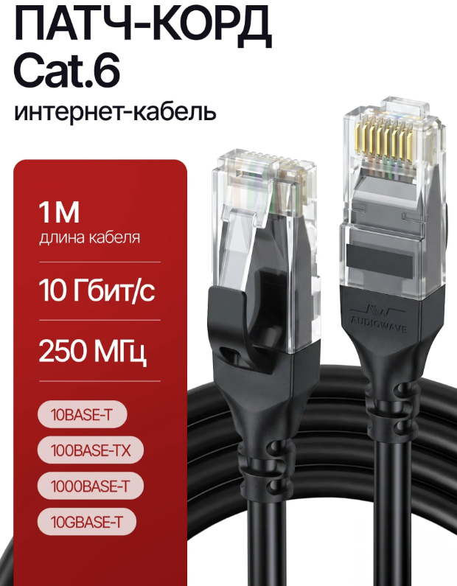  https://www.ozon.ru/product/internet-kabel-1-metr-patch-kord-1000-mbit-sek-8-zhil-3386040017/ | Подключение телефонов  (кол-во на складах ИТ = 0) | 100 | Да
6 | Патч корд cat.6 1.5м | Шт. | Патч корд cat.6 - 1.5м  - Тип: кабель для интернет-соединения (патч-корд)  - Категория: Cat. 6  - Длина: 1,5 м  - Коннекторы: RJ-45 (штекер/male) с обеих сторон  - Число жил: 8  - Тип витой пары: UTP (неэкранированный)  - Материал проводника: омеднённый алюминий  - Внешняя оболочка: ПВХ (поливинилхлорид)  - Назначение: для сетевого оборудования  - Прокладывание: внутреннее (для помещений)  - Интерфейсы: RJ-45 Ethernet (Cat. 6)  - Скорость передачи данных: 10 Гбит/сек  - Технологические особенности: поддержка Ethernet-соединения (HDMI Ethernet Channel, HEC)  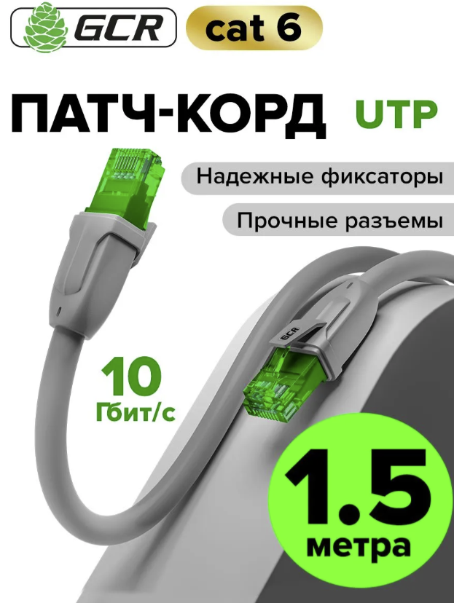  https://www.ozon.ru/product/professionalnyy-patch-kord-cat-6-lan-kabel-dlya-podklyucheniya-interneta-1-5m-gcr-utp-seryy-10-  312614821 | Монтаж оборудования  (кол-во на складах ИТ = 0) | 100 | Да
7 | Патч корд cat.6 5м | Шт. | Патч корд cat.6 - 1.5м  - Тип: кабель для интернет-соединения  - Категория: Cat. 6  - Длина: 5 м  - Коннекторы: RJ-45 (штекер/male) с обеих сторон  - Число жил: 8  - Тип витой пары: UTP (неэкранированный)  - Материал проводника: медь  - Внешняя оболочка: малодымный безгалогенный компаунд (LSZH)  - Прокладывание: внутреннее (для помещений)  - Интерфейсы: RJ-45 Ethernet  - Скорость передачи данных: 10 Гбит/сек  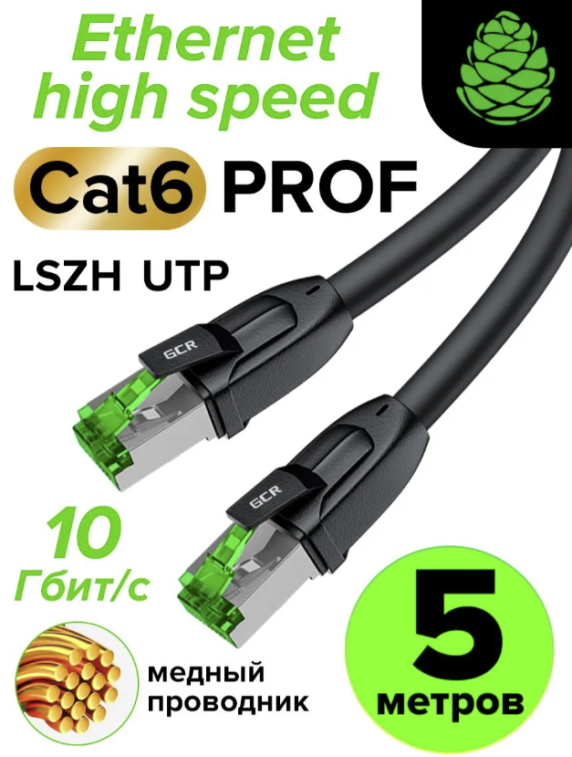  https://www.ozon.ru/product/kabel-lan-5-metrov-mednyy-gcr-kat-6-rj45-provod-dlya-interneta-10-gbit-s-lszh-chernyy-212309965 | Монтаж оборудования  (кол-во на складах ИТ = 0) | 100 | Да
8 | Сквозной коннектор для витой пары cat.5e | Упак. 100 шт | Сквозной коннектор для витой пары RETIC RJ-45 (8p8c), категория 5e  - Тип: Коннектор  - Интерфейсы: RJ-45 Ethernet (Cat. 5e)  - Исполнение: Штекер (male), Вилка  - Материал проводника: Никель  - Назначение: для сетевого оборудования  - Количество в упаковке: 100 шт.  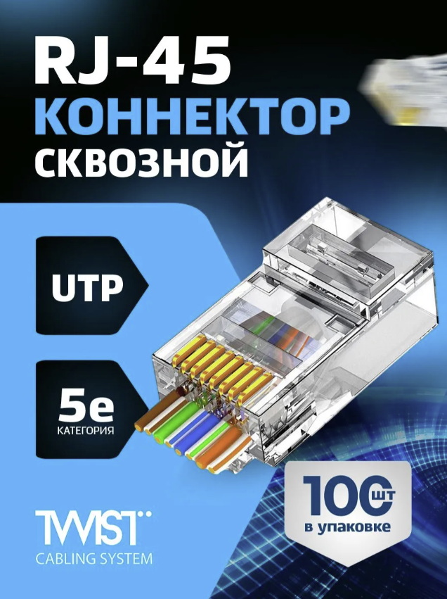  https://www.ozon.ru/product/skvoznoy-konnektor-dlya-vitoy-pary-retic-rj-45-8p8c-kategoriya-5e-cat-5e-skvoznoe-otverstie-534452454 | Для мероприятий; для монтажа оборудования  (кол-во на складах ИТ = 0) | 5 упак.(500 шт.) | Да
9 | Кримпер RETIC (HT-268ER) для обжима коннекторов со сквозным отверстием | Шт. | Кримпер RETIC (HT-268ER)  - Тип: инструмент для обжима коннекторов со сквозным отверстием  - Поддерживаемые коннекторы:  - RJ-45 (8C8C)  - RJ-11/RJ-12 (6P2C/6P4C/6P6C)  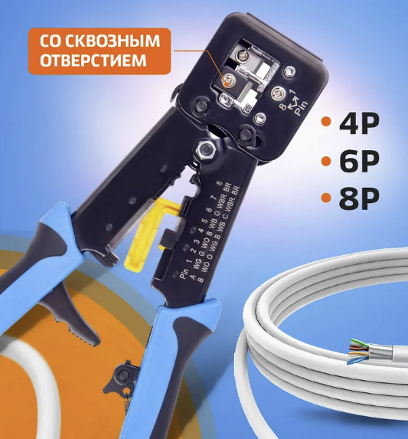  https://www.ozon.ru/product/krimper-retic-ht-268er-dlya-obzhima-konnektorov-so-skvoznym-otverstiem-rj-45-8c8c-rj-11-rj-12-479791075 | Для обжимки кабеля 6 категории сквозными коннекторами  (кол-во на складах ИТ = 0) | 10 | Да
10 | Проходной адаптер RJ-45 («бочка») | Шт. | Проходной адаптер RJ-45 («бочка»)  Rj45 коннектор для интернет кабеля, Ethernet 1000Mb/s (гнездо-гнездо), удлинитель rj45  - Тип: Соединитель витой пары (гнездо-гнездо)  Интерфейсы: RJ-45 Ethernet  - Разъем: 2 × RJ-45 (female)  - Поддержка скорости передачи данных: 1000 Мбит/с  - Назначение: Удлинение кабеля, восстановление обрыва  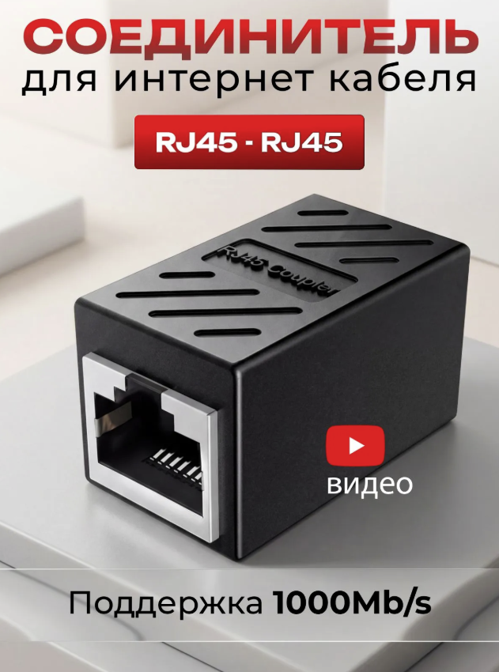  https://www.ozon.ru/product/rj45-konnektor-dlya-internet-kabelya-ethernet-1000mb-s-gnezdo-gnezdo-chernyy-soedinitel-rj45-3048555879 | Для мероприятий; для монтажа оборудования  (кол-во на складах ИТ = 0) | 10 | Нет
11 | PoE адаптер TP-Link 48 Вт, (POE4818G) | Шт. | PoE адаптер TP-Link 48 Вт, (POE4818G)  PoE-адаптер TP-Link POE4818G (TL-POE4818G)  - Тип: PoE-инжектор (Passive PoE)  - Напряжение: 48 В  - Мощность: до 18 Вт  - Скорость Ethernet: 10/100/1000 Мбит/с (Gigabit)  - Интерфейсы:  - 1× RJ-45 (вход данных)  - 1× RJ-45 с поддержкой Passive PoE (выход данных + питание)  - 1× вход питания AC 100–240 В, 50–60 Гц  - Индикаторы: PWR (питание)  - Комплектация: адаптер, шнур питания, набор для настенного монтажа  - Сертификация: FCC, CE, RoHS  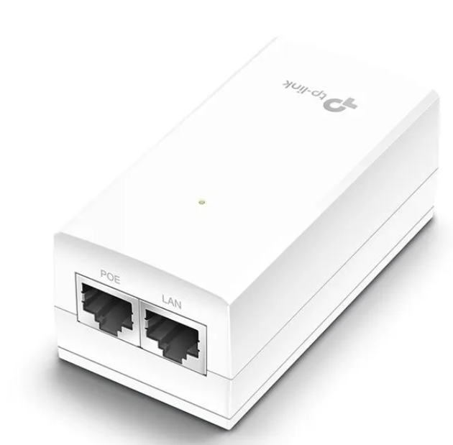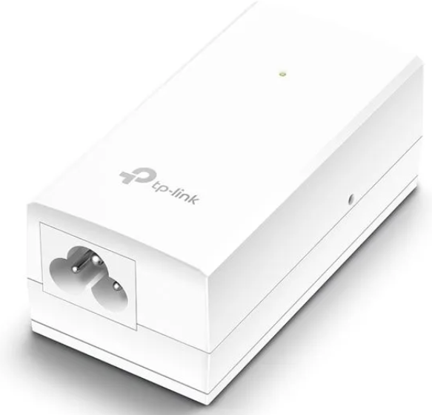  https://www.ozon.ru/product/poe-adapter-tp-link-48-vt-poe4818g-1692273780 | Для подключения оборудования в проблемных зонах  (кол-во на складах ИТ = 0) | 10 | Да
12 | Розетка настенная RJ 45 | Шт. | Компьютерная розетка Filum FL-FP114-C6 RJ45, FTP, CAT6, 45х22,5 мм (mosaic), toolles  - Тип: розетка  - Интерфейсы: RJ-45 Ethernet (Cat. 6)  - Экранирование: STP (экранированный)  - Количество розеток: 1  - Количество постов: 1  - Монтаж: скрытый; быстрая установка  - Материал рамки: пластик  - Партномер: FL-FP114-C6  - Назначение: сетевое подключение (структурированные кабельные системы)  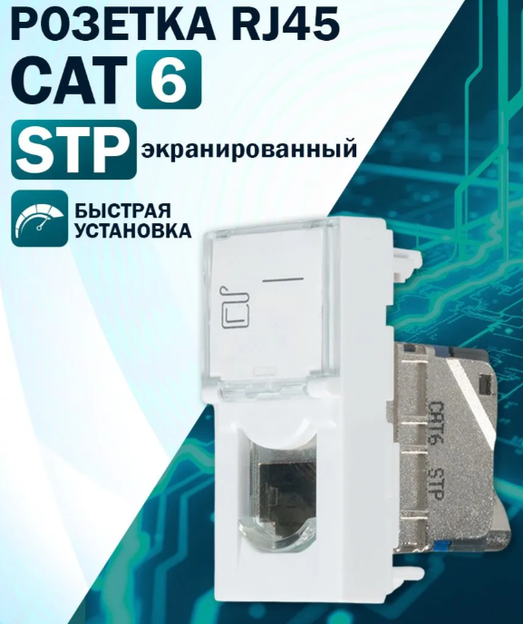  https://www.ozon.ru/product/kompyuternaya-rozetka-filum-fl-fp114-c6-rj45-ftp-cat6-45h22-5-mm-mosaic-toolles-belaya-2033644515 | Номерной фонд, монтаж | 100 | Да

Обоснование целесообразности закупки
В связи с низким остатком сетевой продукции на складе ИТ (запас израсходован в период сезона 2026), необходима закупка кабелей, патч-кордов и компонентов ЛВС. Основная причина перерасхода — неполный объём работ по прокладке слаботочных сетей, выполненных подрядчиком в рамках реновации. Для соблюдения сроков ИТ‑отдел завершил эти работы собственными силами, задействовав резервный запас кабеля и комплектующих.

Основными целями закупки являются:
• пополнение неснижаемого запаса;
• обеспечение будущих мероприятий 2026/2027;
• снижение рисков простоя точек продаж и срыва мероприятий.

Место доставки, сроки и порядок поставки товара
Место доставки товара: Крым, г. Ялта, с. Оползневое, ул. Генерала Острякова, д. 9.
Срок поставки на весь перечень Товаров, указанный в Таблице 1 не должен превышать 40 календарных дней с момента заключения договора. Срок поставки Товаров включает в себя срок их доставки до склада Покупателя.

Общие сведения
Поставляемая продукция должна полностью соответствовать требованиям, указанным в Техническом задании. Поставляемый Товар должен быть новым товаром. Качество товара должно соответствовать требованиям, установленным действующим законодательством Российской Федерации.

Требования к упаковке и маркировке
Товар должен доставляться в упаковке, принятой для данного вида продукции. Упаковка должна обеспечить полную сохранность от всякого рода повреждений при перевозке, выполняемой в соответствии с нормами, установленными изготовителем. Маркировка должна содержать информацию о наименовании Товара, весе/объеме, сроке изготовления и сроке годности (если применимо), а также иную информацию, предусмотренную для данного вида продукции.

Требования к гарантии и гарантийному сроку товара.
Гарантийный срок эксплуатации на товар составляет 12 месяцев и начинает исчисляться со дня подписания Заказчиком товаросопроводительных документов по форме Торг-12/ УПД. Если производителем Товара установлены стандартные гарантийные сроки, превышающие запрашиваемый гарантийный срок на Товар, то гарантийный срок на Товар устанавливается продолжительностью не менее срока, установленного производителем Товара.

Требования по соответствию товаров определенным стандартам.
Все поставляемые товары должны быть экологически безопасными, новыми, соответствовать требованиям нормативно-технических документов для данного вида продукции и иметь необходимые паспорта и сертификаты качества (в случае, если они подлежат обязательной сертификации).

Порядок расчётов
Цена Товара включает: стоимость доставки Товара по адресу Покупателя (при доставке учесть высоту зоны выгрузки (рампы) 97 см.), в том числе стоимость погрузки, перевозки, разгрузки, упаковки, маркировки, оформления сопроводительной документации, хранения, таможенные экспортные и импортные пошлины, все налоги, сборы, установленные законодательством РФ, действующие на момент поставки. А также любые иные расходы Поставщика, связанные с надлежащим исполнением обязательств по поставке. Расчеты осуществляются по безналичной форме в рублях РФ.

Требования к поставщику
Отсутствие фактов ненадлежащего исполнения договоров между Поставщиком и ООО «МРИЯ», ООО «МРИЯ.ПРО» и ООО «МРИЯ ГАСТРО» за 2 года, предшествовавших закупке.

